PLS - Hoteles

Artículo 1, versión 1 (Doctoranda Moreno)

Roberto Gil-Saura

2021-06-17

Table of Contents

# Análisis del modelo de medida. Modelización con moderación

Seguidamente mostramos el modelo de medida (outer model) y el modelo estructural (inner model), establecidos a partir de las hipótesis lanzadas.

El modelo estructural es el siguiente:

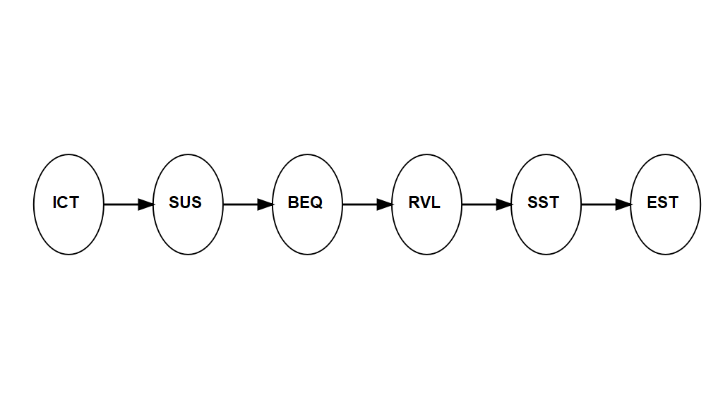

Modelo estructural

## Fiabilidad del instrumento de medida

Para el modelo de medida se han considerado constructos de tipo composite mode_A (reflectivos). De este modo, el primer paso debe ser observar el resumen de los indicadores de fiabilidad, consistencia interna y validez.

alpha rhoC AVE rhoA  
ICT 0.855 0.903 0.700 0.856  
SUS 0.926 0.935 0.514 0.950  
BEQ 0.954 0.966 0.876 0.986  
RVL 0.860 0.896 0.632 0.902  
SST 0.856 0.912 0.777 0.876  
EST 0.825 0.896 0.742 0.833  
  
Alpha, rhoC, and rhoA should exceed 0.7 while AVE should exceed 0.5

El resultado del análisis muestra todas las escalas que apoyan las variables latentes tienen un *Cronbach’s alpha* mayor que 0.7, completado por una fiabilidad del compuesto *rhoC* también por encima de 0.7. para valores superiores a 0.9[1].

## Validez convergente

### AVE (reflectivos)

Del mismo modo, para evaluar la *validez convergente* o grado con el que una medida correlaciona positivamente con medidas alternativas del mismo constructo, usamos el coeficiente *AVE (average variance extracted)* que también cumple con la expectativa de estar por encima de 0.5.

ICT SUS BEQ RVL SST EST   
0.700 0.514 0.876 0.632 0.777 0.742

Los indicadores son mostrados de forma conjunta en el siguiente gráfico.

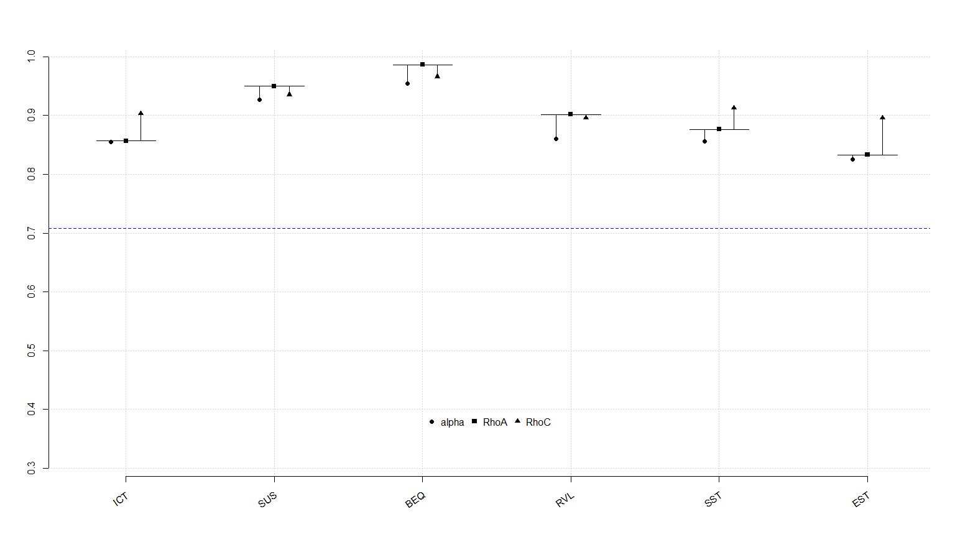

Tabla de fiabilidad

### Análisis de las cargas (reflectivos) o de los pesos (formativos)

Por otro lado, es importante analizar también las cargas o *loadings*, indicadores de la fiabilidad del indicador en el constructo, y que deberían ser mayores de 0.7 para retener el indicador; para aquellas que están entre 0.4 y 0.7 debe ser analizado el comportamiento del constructo ante una eliminación del indicador con carga baja[2].

ICT SUS BEQ RVL SST EST  
ICT1 0.854 0.000 0.000 0.000 0.000 0.000  
ICT2 0.884 0.000 0.000 0.000 0.000 0.000  
ICT3 0.855 0.000 0.000 0.000 0.000 0.000  
ICT4 0.747 0.000 0.000 0.000 0.000 0.000  
SUS1 0.000 0.769 0.000 0.000 0.000 0.000  
SUS2 0.000 0.807 0.000 0.000 0.000 0.000  
SUS3 0.000 0.761 0.000 0.000 0.000 0.000  
SUS4 0.000 0.724 0.000 0.000 0.000 0.000  
SUS5 0.000 0.680 0.000 0.000 0.000 0.000  
SUS6 0.000 0.806 0.000 0.000 0.000 0.000  
SUS7 0.000 0.698 0.000 0.000 0.000 0.000  
SUS8 0.000 0.674 0.000 0.000 0.000 0.000  
SUS10 0.000 0.805 0.000 0.000 0.000 0.000  
SUS11 0.000 0.841 0.000 0.000 0.000 0.000  
SUS12 0.000 0.817 0.000 0.000 0.000 0.000  
SUS13 0.000 0.511 0.000 0.000 0.000 0.000  
SUS14 0.000 0.477 0.000 0.000 0.000 0.000  
SUS15 0.000 0.531 0.000 0.000 0.000 0.000  
BEQ7 0.000 0.000 0.909 0.000 0.000 0.000  
BEQ8 0.000 0.000 0.931 0.000 0.000 0.000  
BEQ9 0.000 0.000 0.951 0.000 0.000 0.000  
BEQ10 0.000 0.000 0.952 0.000 0.000 0.000  
RVL1 0.000 0.000 0.000 0.780 0.000 0.000  
RVL2 0.000 0.000 0.000 0.783 0.000 0.000  
RVL3 0.000 0.000 0.000 0.819 0.000 0.000  
RVL4 0.000 0.000 0.000 0.778 0.000 0.000  
RVL5 0.000 0.000 0.000 0.814 0.000 0.000  
SST1 0.000 0.000 0.000 0.000 0.815 0.000  
SST2 0.000 0.000 0.000 0.000 0.931 0.000  
SST3 0.000 0.000 0.000 0.000 0.895 0.000  
EST1 0.000 0.000 0.000 0.000 0.000 0.858  
EST2 0.000 0.000 0.000 0.000 0.000 0.904  
EST3 0.000 0.000 0.000 0.000 0.000 0.819

## Validez discriminante

### Cross-loadings

Para el análisis de la validez discriminante o capacidad de un constructo de ser realmente distinto a otros, utilizamos las denominadas *cross-loadings*, que miden esa capacidad del constructo. En la tabla adjunta se puede observar en cada indicador carga de forma superior en su variable latente, siendo el resto de cargas de menor intensidad.

ICT SUS BEQ RVL SST EST  
ICT1 0.854 0.366 0.132 0.250 0.127 0.081  
ICT2 0.884 0.388 0.237 0.286 0.168 0.110  
ICT3 0.855 0.372 0.278 0.252 0.109 0.011  
ICT4 0.747 0.365 0.131 0.264 0.175 0.051  
SUS1 0.282 0.769 0.168 0.339 0.224 0.218  
SUS2 0.339 0.807 0.148 0.344 0.173 0.162  
SUS3 0.302 0.761 0.043 0.299 0.203 0.143  
SUS4 0.286 0.724 0.112 0.294 0.237 0.195  
SUS5 0.250 0.680 0.170 0.178 0.198 0.112  
SUS6 0.347 0.806 0.182 0.233 0.230 0.104  
SUS7 0.323 0.698 0.169 0.251 0.103 0.035  
SUS8 0.274 0.674 0.116 0.380 0.164 0.151  
SUS10 0.420 0.805 0.211 0.378 0.298 0.201  
SUS11 0.434 0.841 0.265 0.371 0.308 0.214  
SUS12 0.438 0.817 0.312 0.323 0.344 0.214  
SUS13 0.135 0.511 0.026 0.283 0.126 0.104  
SUS14 0.176 0.477 0.052 0.275 0.144 0.140  
SUS15 0.225 0.531 0.044 0.331 0.101 0.084  
BEQ7 0.207 0.237 0.909 0.183 0.323 0.336  
BEQ8 0.179 0.152 0.931 0.064 0.268 0.277  
BEQ9 0.230 0.203 0.951 0.078 0.259 0.276  
BEQ10 0.249 0.237 0.952 0.092 0.276 0.248  
RVL1 0.187 0.330 0.032 0.780 0.096 0.207  
RVL2 0.205 0.304 0.033 0.783 0.096 0.238  
RVL3 0.241 0.265 0.118 0.819 0.008 0.103  
RVL4 0.215 0.317 0.094 0.778 0.025 0.123  
RVL5 0.338 0.419 0.144 0.814 0.037 0.122  
SST1 0.212 0.297 0.271 0.052 0.815 0.557  
SST2 0.140 0.283 0.240 0.047 0.931 0.725  
SST3 0.122 0.230 0.299 0.051 0.895 0.738  
EST1 0.039 0.161 0.223 0.142 0.631 0.858  
EST2 0.118 0.227 0.246 0.156 0.726 0.904  
EST3 0.031 0.155 0.331 0.178 0.631 0.819

### Fornell-Larcker

El criterio de Fornell-Larcker, compara la raíz cuadrado del *AVE* con la correlación de las variables latentes. La raíz cuadrada del AVE de cada constructo, debería ser más grande que la más alta correlación con cualquier otro constructo. Se puede observar en la tabla siguiente que el valor en la diagonal principal, es mayor que el resto de valores en la parte inferior de la matriz.

ICT SUS BEQ RVL SST EST  
ICT 0.836 . . . . .  
SUS 0.447 0.717 . . . .  
BEQ 0.234 0.229 0.936 . . .  
RVL 0.315 0.420 0.121 0.795 . .  
SST 0.173 0.302 0.305 0.056 0.881 .  
EST 0.076 0.212 0.308 0.184 0.772 0.861  
  
FL Criteria table reports square root of AVE on the diagonal and construct correlations on the lower triangle.

### HTMT

Por último el HTMT es un ratio que si es mayor que 0.90 indica una pérdida de validez discriminante.

ICT SUS BEQ RVL SST EST  
ICT . . . . . .  
SUS 0.476 . . . . .  
BEQ 0.254 0.206 . . . .  
RVL 0.345 0.471 0.115 . . .  
SST 0.210 0.325 0.334 0.086 . .  
EST 0.098 0.236 0.344 0.236 0.907 .

El ratio HTMT nos indica que los indicadores que pertenecen a una determinada variables latente están correlacionando más como otra variable latente que con la propia. HT/MT> 0.85 Clark & Watson, > 0.90 Gold et al. 2001; Teo et al. 2008).

**Atención SST con EST tiene un valor de 0.907!!!**

# Análisis del modelo estructural

Una vez analizados los constructos desde el punto de vista de su composición, debemos analizar el modelo estructural en su conjunto. Partiendo de que el objetivo del PLS es la maximización de la varianza explicada, las medidas más importantes son la fiabilidad, la validez convergente y la validez discriminante del conjunto del modelo.

* Paths o cargas de latentes…
* R2, coeficiente de determinación y/o % de varianza explicada
* f2 y q2 efecto tamaño
* Q2, relevancia predictiva

## Paths y R2

SUS BEQ RVL SST EST  
R^2 0.199 0.053 0.015 0.003 0.596  
AdjR^2 0.196 0.049 0.011 -0.001 0.594  
ICT 0.447 . . . .  
SUS . 0.229 . . .  
BEQ . . 0.121 . .  
RVL . . . 0.056 .  
SST . . . . 0.772

Buscar R2 mayores de 0.7, aunque valores alrededor de 0.25 sean aceptados según ámbitos; (sustancial mayor que 0.75, moderado alrededor de 0.5 y débil, 0.25). Usar R2adj para comparar modelos con diferente número de constructos y/u observaciones.

## f2 - effect sizes

El f2 permite evaluar la contribución de cada constructo exógeno a la R2 de un constructo endógeno. Los valores de 0.02, 0.15 y 0.35 indican un efecto pequeño, mediano o grande sobre el constructo endógeno.

ICT SUS BEQ RVL SST EST  
ICT 0.000 0.249 0.000 0.000 0.000 0.000  
SUS 0.000 0.000 0.055 0.000 0.000 0.000  
BEQ 0.000 0.000 0.000 0.015 0.000 0.000  
RVL 0.000 0.000 0.000 0.000 0.003 0.000  
SST 0.000 0.000 0.000 0.000 0.000 1.473  
EST 0.000 0.000 0.000 0.000 0.000 0.000

## Efectos

### Totales

ICT SUS BEQ RVL SST EST  
ICT 0.000 0.447 0.102 0.012 0.001 0.001  
SUS 0.000 0.000 0.229 0.028 0.002 0.001  
BEQ 0.000 0.000 0.000 0.121 0.007 0.005  
RVL 0.000 0.000 0.000 0.000 0.056 0.044  
SST 0.000 0.000 0.000 0.000 0.000 0.772  
EST 0.000 0.000 0.000 0.000 0.000 0.000

### Indirectos

ICT SUS BEQ RVL SST EST  
ICT 0.000 0.000 0.102 0.012 0.001 0.001  
SUS 0.000 0.000 0.000 0.028 0.002 0.001  
BEQ 0.000 0.000 0.000 0.000 0.007 0.005  
RVL 0.000 0.000 0.000 0.000 0.000 0.044  
SST 0.000 0.000 0.000 0.000 0.000 0.000  
EST 0.000 0.000 0.000 0.000 0.000 0.000

### it_criteria

SUS BEQ RVL SST EST  
AIC -56.626 -11.463 -0.934 2.144 -239.684  
BIC -49.444 -4.281 6.248 9.326 -232.502

# Modelización con bootstrapping

*Bootstrapping* para calcular la significatividad de los paths estimados. Habitualmente se trabaja con un 5% (t > 1.96) lo que implica significatividad al 95%. Podemos cambiar al 10 o al 1 según ámbito. Usar doble *bootstrapping* si hay menos de 4 constructos.

## Structural paths

Original Est. Bootstrap Mean Bootstrap SD T Stat. 2.5% CI 97.5% CI  
ICT -> SUS 0.447 0.455 0.058 7.766 0.339 0.557  
SUS -> BEQ 0.229 0.244 0.064 3.586 0.131 0.359  
BEQ -> RVL 0.121 0.145 0.071 1.689 0.005 0.274  
RVL -> SST 0.056 0.056 0.081 0.699 -0.127 0.192  
SST -> EST 0.772 0.770 0.034 22.976 0.717 0.834

## Bootstrapped loadings

Original Est. Bootstrap Mean Bootstrap SD T Stat. 2.5% CI 97.5% CI  
ICT1 -> ICT 0.854 0.848 0.023 36.511 0.798 0.894  
ICT2 -> ICT 0.884 0.884 0.017 51.702 0.844 0.912  
ICT3 -> ICT 0.855 0.851 0.023 37.349 0.797 0.885  
ICT4 -> ICT 0.747 0.738 0.041 18.339 0.649 0.814  
SUS1 -> SUS 0.769 0.763 0.038 20.393 0.684 0.825  
SUS2 -> SUS 0.807 0.802 0.036 22.627 0.731 0.859  
SUS3 -> SUS 0.761 0.757 0.037 20.334 0.680 0.820  
SUS4 -> SUS 0.724 0.716 0.057 12.593 0.587 0.805  
SUS5 -> SUS 0.680 0.678 0.040 17.110 0.600 0.754  
SUS6 -> SUS 0.806 0.804 0.029 28.147 0.747 0.856  
SUS7 -> SUS 0.698 0.691 0.048 14.502 0.598 0.776  
SUS8 -> SUS 0.674 0.667 0.036 18.845 0.579 0.720  
SUS10 -> SUS 0.805 0.802 0.027 29.736 0.755 0.846  
SUS11 -> SUS 0.841 0.838 0.019 44.068 0.806 0.876  
SUS12 -> SUS 0.817 0.816 0.022 37.559 0.771 0.852  
SUS13 -> SUS 0.511 0.500 0.062 8.201 0.383 0.603  
SUS14 -> SUS 0.477 0.467 0.064 7.401 0.348 0.586  
SUS15 -> SUS 0.531 0.522 0.062 8.625 0.405 0.619  
BEQ7 -> BEQ 0.909 0.905 0.023 38.701 0.855 0.944  
BEQ8 -> BEQ 0.931 0.928 0.022 42.112 0.873 0.961  
BEQ9 -> BEQ 0.951 0.951 0.016 58.339 0.909 0.975  
BEQ10 -> BEQ 0.952 0.953 0.014 67.403 0.921 0.971  
RVL1 -> RVL 0.780 0.704 0.228 3.424 0.143 0.906  
RVL2 -> RVL 0.783 0.695 0.244 3.212 0.074 0.918  
RVL3 -> RVL 0.819 0.767 0.142 5.783 0.498 0.901  
RVL4 -> RVL 0.778 0.733 0.111 7.024 0.442 0.862  
RVL5 -> RVL 0.814 0.770 0.147 5.555 0.461 0.933  
SST1 -> SST 0.815 0.811 0.039 21.122 0.731 0.876  
SST2 -> SST 0.931 0.930 0.014 67.351 0.900 0.948  
SST3 -> SST 0.895 0.894 0.021 42.557 0.844 0.929  
EST1 -> EST 0.858 0.855 0.032 26.690 0.790 0.907  
EST2 -> EST 0.904 0.901 0.021 43.964 0.850 0.929  
EST3 -> EST 0.819 0.815 0.031 26.414 0.755 0.868

## Bootstrapped HTMT

Original Est. Bootstrap Mean Bootstrap SD T Stat. 2.5% CI 97.5% CI  
ICT -> SUS 0.476 0.477 0.070 6.791 0.340 0.594  
ICT -> BEQ 0.254 0.251 0.067 3.783 0.129 0.384  
ICT -> RVL 0.345 0.355 0.048 7.143 0.256 0.456  
ICT -> SST 0.210 0.212 0.057 3.684 0.113 0.307  
ICT -> EST 0.098 0.126 0.046 2.137 0.066 0.226  
SUS -> BEQ 0.206 0.227 0.058 3.569 0.129 0.349  
SUS -> RVL 0.471 0.459 0.076 6.221 0.318 0.586  
SUS -> SST 0.325 0.329 0.054 5.965 0.219 0.422  
SUS -> EST 0.236 0.237 0.061 3.865 0.128 0.375  
BEQ -> RVL 0.115 0.139 0.050 2.296 0.069 0.259  
BEQ -> SST 0.334 0.333 0.070 4.793 0.161 0.447  
BEQ -> EST 0.344 0.348 0.067 5.124 0.215 0.455  
RVL -> SST 0.086 0.116 0.043 2.019 0.060 0.217  
RVL -> EST 0.236 0.235 0.058 4.101 0.141 0.337  
SST -> EST 0.907 0.906 0.039 23.154 0.833 0.971

## Total effects (paths)

Original Est. Bootstrap Mean Bootstrap SD T Stat. 2.5% CI 97.5% CI  
ICT -> SUS 0.447 0.455 0.058 7.766 0.339 0.557  
ICT -> BEQ 0.102 0.112 0.034 2.977 0.053 0.177  
ICT -> RVL 0.012 0.016 0.011 1.118 0.000 0.045  
ICT -> SST 0.001 0.001 0.001 0.582 -0.002 0.003  
ICT -> EST 0.001 0.001 0.001 0.751 0.000 0.003  
SUS -> BEQ 0.229 0.244 0.064 3.586 0.131 0.359  
SUS -> RVL 0.028 0.036 0.022 1.237 0.001 0.094  
SUS -> SST 0.002 0.001 0.003 0.537 -0.006 0.006  
SUS -> EST 0.001 0.001 0.002 0.608 -0.003 0.005  
BEQ -> RVL 0.121 0.145 0.071 1.689 0.005 0.274  
BEQ -> SST 0.007 0.006 0.012 0.554 -0.024 0.025  
BEQ -> EST 0.005 0.005 0.009 0.589 -0.015 0.020  
RVL -> SST 0.056 0.056 0.081 0.699 -0.127 0.192  
RVL -> EST 0.044 0.043 0.063 0.693 -0.097 0.153  
SST -> EST 0.772 0.770 0.034 22.976 0.717 0.834

## Plot model

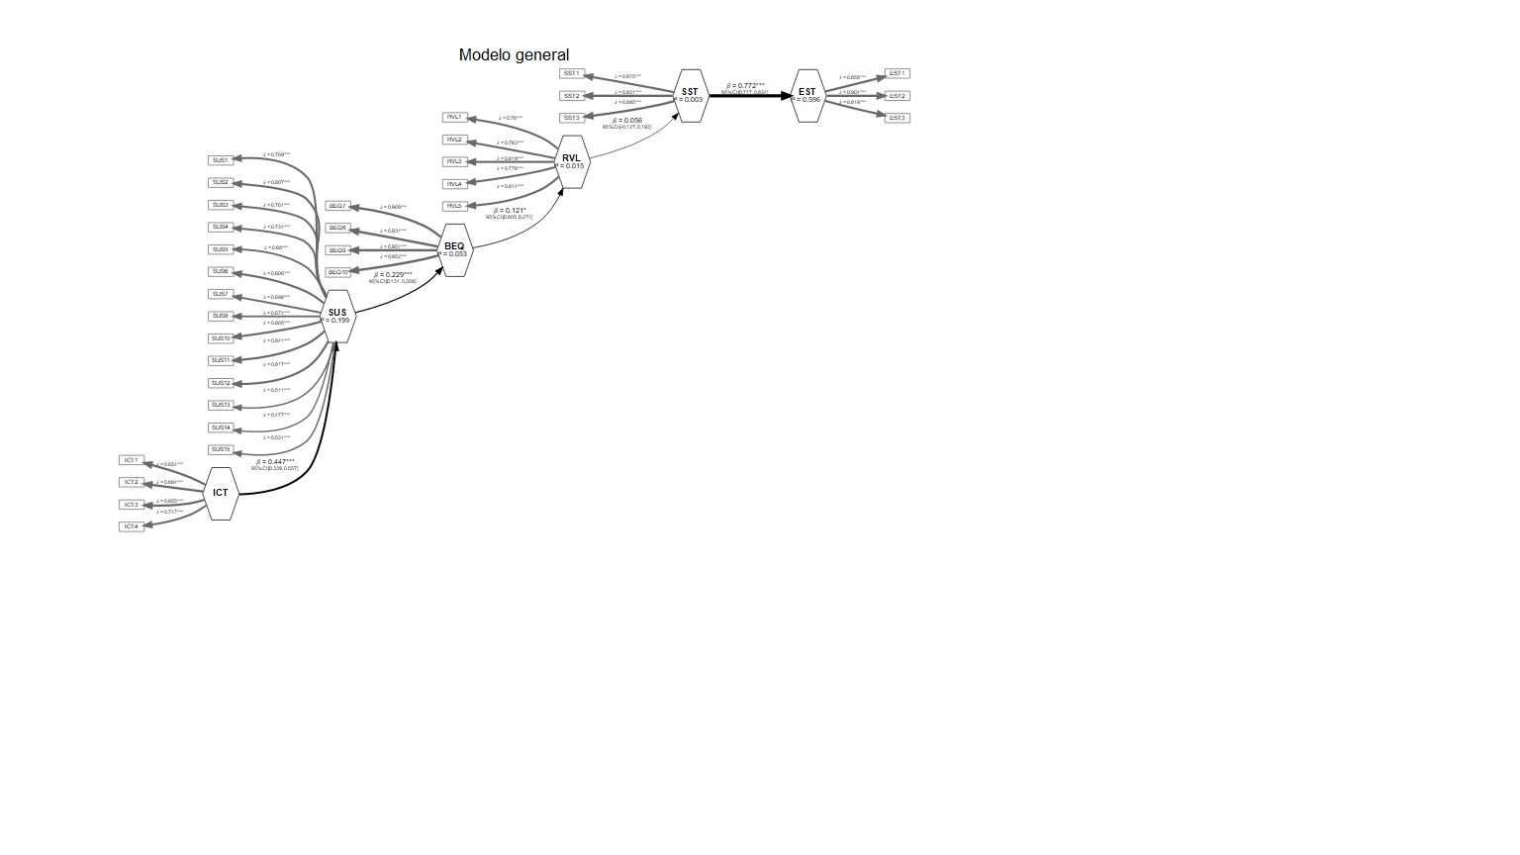

Modelo con bootstrapping

# Predicción (seminr)

PLS in-sample metrics:  
 SUS1 SUS2 SUS3 SUS4 SUS5 SUS6 SUS7 SUS8 SUS10 SUS11 SUS12 SUS13 SUS14 SUS15 BEQ7 BEQ8 BEQ9 BEQ10 RVL1 RVL2 RVL3 RVL4 RVL5 SST1 SST2 SST3 EST1 EST2 EST3  
RMSE 1.217 1.229 0.908 0.927 1.150 1.252 1.364 0.906 1.130 1.138 1.176 0.754 0.736 0.723 1.405 1.315 1.337 1.336 0.574 0.641 0.778 0.926 0.928 1.157 1.042 1.231 0.856 0.720 1.046  
MAE 0.980 0.968 0.686 0.705 0.842 0.981 1.027 0.640 0.925 0.926 0.962 0.618 0.596 0.591 1.111 1.031 1.043 1.043 0.390 0.482 0.588 0.699 0.726 0.854 0.812 1.009 0.603 0.517 0.749  
  
PLS out-of-sample metrics:  
 SUS1 SUS2 SUS3 SUS4 SUS5 SUS6 SUS7 SUS8 SUS10 SUS11 SUS12 SUS13 SUS14 SUS15 BEQ7 BEQ8 BEQ9 BEQ10 RVL1 RVL2 RVL3 RVL4 RVL5 SST1 SST2 SST3 EST1 EST2 EST3  
RMSE 1.229 1.243 0.920 0.934 1.163 1.269 1.382 0.913 1.137 1.146 1.190 0.761 0.745 0.730 1.418 1.327 1.351 1.354 0.579 0.646 0.782 0.934 0.933 1.175 1.057 1.245 0.867 0.730 1.052  
MAE 0.988 0.978 0.696 0.712 0.852 0.991 1.038 0.643 0.931 0.930 0.973 0.623 0.603 0.596 1.123 1.040 1.054 1.056 0.394 0.487 0.591 0.705 0.730 0.865 0.824 1.022 0.612 0.522 0.754  
  
LM in-sample metrics:  
 SUS1 SUS2 SUS3 SUS4 SUS5 SUS6 SUS7 SUS8 SUS10 SUS11 SUS12 SUS13 SUS14 SUS15 BEQ7 BEQ8 BEQ9 BEQ10 RVL1 RVL2 RVL3 RVL4 RVL5 SST1 SST2 SST3 EST1 EST2 EST3  
RMSE 1.088 1.128 0.846 0.851 1.059 1.134 1.262 0.791 0.980 0.986 1.006 0.695 0.688 0.672 1.200 1.139 1.137 1.113 0.479 0.525 0.672 0.805 0.747 0.819 0.619 0.707 0.712 0.634 0.914  
MAE 0.875 0.878 0.620 0.637 0.746 0.871 0.944 0.577 0.774 0.788 0.815 0.554 0.539 0.531 0.942 0.889 0.913 0.893 0.356 0.407 0.477 0.580 0.574 0.609 0.462 0.534 0.543 0.461 0.659  
  
LM out-of-sample metrics:  
 SUS1 SUS2 SUS3 SUS4 SUS5 SUS6 SUS7 SUS8 SUS10 SUS11 SUS12 SUS13 SUS14 SUS15 BEQ7 BEQ8 BEQ9 BEQ10 RVL1 RVL2 RVL3 RVL4 RVL5 SST1 SST2 SST3 EST1 EST2 EST3  
RMSE 1.200 1.235 0.917 0.958 1.173 1.245 1.419 0.896 1.076 1.071 1.118 0.757 0.752 0.727 1.417 1.364 1.372 1.334 0.610 0.653 0.799 0.956 0.869 1.031 0.798 0.873 0.838 0.773 1.137  
MAE 0.958 0.949 0.672 0.707 0.824 0.958 1.045 0.637 0.847 0.856 0.903 0.606 0.589 0.578 1.104 1.057 1.079 1.055 0.415 0.479 0.550 0.681 0.657 0.739 0.578 0.648 0.640 0.558 0.799

# Bibliografía

* Clark, L. y Watson, D. (1995). Constructing validity: basic issues in objective scale development. Psychological Assessment, 7(3):309—319.
* Gold, A. , Malhotra, A. , y Segars, A. (2001). Knowledge management: An organizational capabilities perspective. Journal of Management Information Systems, 18(1):185—214.
* Hair Jr., Joseph F.; G. Tomas M. Hult; Christian M. Ringle; Marko Sarstedt. (2017) A Primer on Partial Least Squares Structural Equation Modeling (PLS-SEM). SAGE Publications. 2ª edición, Kindle.
* Aldás Manzano, J., & Uriel Jimenez, E. (2017). Análisis multivariante aplicado con R. Ediciones Paraninfo, SA.
* Champely, S. (2020). pwr: Basic Functions for Power Analysis. R package version 1.3-0. <https://CRAN.R-project.org/package=pwr>
* Cohen, J. (1988). Statistical power analysis for the behavioral sciences (2nd ed.). Hillsdale,NJ: Lawrence Erlbaum.
* Chin, W.W., 1998. The partial least squares approach to structural equation modelling. In G. A. Marcoulides (Ed.), Modern methods for business research, 295-336. Mahwah, NJ: Lawrence Erlbaum Associates.
* Demin, Gregory. 2020. Expss: Tables, Labels and Some Useful Functions from Spreadsheets and ‘SPSS’ Statistics. <https://CRAN.R-project.org/package=expss.>
* Falk, R. F. y Miller, N. B., 1992. A primer for soft modeling. Ohio: University of Akron Press.
* Gold, A., Malhotra, A., y Segars, A. (2001). Knowledge management: An organizational capabilities perspective. Journal of Management Information Systems, 18(1):185—214.
* Gil, R., 2021. Tablas y gráficos con R y R Studio. 1st ed. [ebook] València, ISBN: 978-84-09-29382-7; disponible en: <https://tables.investigaonline.com.>
* Hair, J.F., Hult, G. T.M., Ringle, C.M., & Sarstedt, M., 2017. A primer on partial least squares structural equation modelling (PLS-SEM) (2nd ed.). Thousand Oaks, CA: Sage.
* Henseler, J., Ringle, C.M., & Sarstedt, M., 2016. Testing measurement invariance of com- posites using partial least squares. International Marketing Review, 33(3), 405-431.
* Joreskog, K.G., 1978. Structural analysis of covariance and correlation matrices. Psychometrika, 43, 443-477.
* R Core Team (2021). R: A language and environment for statistical computing. R Foundation for Statistical Computing, Vienna, Austria.URL <https://www.R-project.org/>.
* Ray, S., Danks, N.P.& Calero, A. (2021). seminr: Domain-Specific Language for Building and Estimating Structural Equation Models. R package version 2.0.1. <https://CRAN.R-project.org/package=seminr.>

1. En <https://forum.smartpls.com/viewtopic.php?f=5&t=3805> hay una “discusión en torno al”greater than 0.9" de Primer PLS … de Hair; lo solventa un investigador / desarrollador de SmartPLS: <https://www.researchgate.net/profile/Jan_Michael_Becker>
2. En nuestro caso al proceder con la eliminación de aquellas cargas menores de 0.7 no mejoraba significativamente el modelo